SI3PSI – TIM SUCCESS

SPECIFIKACIJA BAZE PODATAKA
ZA PROJEKAT AGENCIJA ZA NEKRETNINE

Verzija V 1.0
Datum: 05. april 2020.

Istorija revizija

Revizija | Datum | Autor | Opis
Verzija V 1.0 | 23.04.2021. | Danilo Vučinič

Sadržaj
1. Uvod 4
1.1 Namena 4
1.2 Ciljne grupe 4
1.3 Organizacija dokumenta 4
1.4 Rečnik pojmova i skraćenica 4
1.5 Otvorena pitanja 4
2. Model podataka 5
2.1 Dijagram IE notacije 5
2.3 Šema relacione baze podataka 5
3. Tabele 7
3.1 MESTO 7
3.2 TIP NEKRETNINE 7
3.3 OGLAS 7
3.4 POSEDUJE 8
3.5 TAGOVI ZA STAN 8
3.6 SLIKA 8
3.7 IZDAVANJE 8
3.8 PRODAJA 8
3.9 KOMENTAR 9
3.10 PRIVILEGIJA 9
3.11 POSEDUJE 9
3.12 KORISNIK 9
3.13 REGISTROVANI KORISNIK 10
3.14 PRIVILEGOVANI KORISNIK 10
3.15 AGENCIJA ZA NEKRETNINE 10
3.16 ADMINISTRATOR 10
3.17 OMILJENO 11
3.18 OCENA 11

1. Uvod

1.1 Namena
Baza podataka za projekat iz predmeta Principi softverskog inženjerstva predstavlja fleksibilan i pouzdan način čuvanja podataka i pristupa istim od strane veb servera radi generisanja veb strana.
U dokumentu je dat model podataka –sa IE (Information Engineering) notacijom, šema relacione baze podataka, kao i opis svih tabela u bazi podataka.
Ovaj dokument služi kao osnova za razvoj detaljne projektne specifikacije posmatranog podsistema, implementaciju i testiranje. Svi podaci koje je potrebno čuvati su dobijeni u fazi analize korisničkih zahteva.

1.2 Ciljne grupe
Dokument je namenjen vođi (tim lideru) projekta i članovima razvojnog tima.
Tim lideru ovaj dokument služi za planiranje razvojnih aktivnosti i specifikaciju imena tabela i imena polja u bazi, kako bi nezavisne celine, implementirane od strane različitih delova razvojnog tima, na kraju rada bile uspešno integrisane.

Razvojnom timu dokument služi kao osnova za dizajn i implementaciju.

1.3 Organizacija dokumenta
Ostatak dokumenta organizovan je u sledeća poglavlja:
- Model podataka - model podataka u bazi i šema baze;
- Tabele - spisak tabela;

1.4 Rečnik pojmova i skraćenica
- IE – Information Engineering, notacija za modelovanje podataka;

1.5 Otvorena pitanja
U ovoj sekciji navode se otvorena pitanja. Ona se numerišu i pozicioniraju u vremenu radi lakšeg referisanja. Kada se pitanje reši, potrebno je to uneti u odgovarajuću rubriku.

Broj | Datum | Problem | Rešenje

2. Model podataka

2.1 Dijagram IE notacije

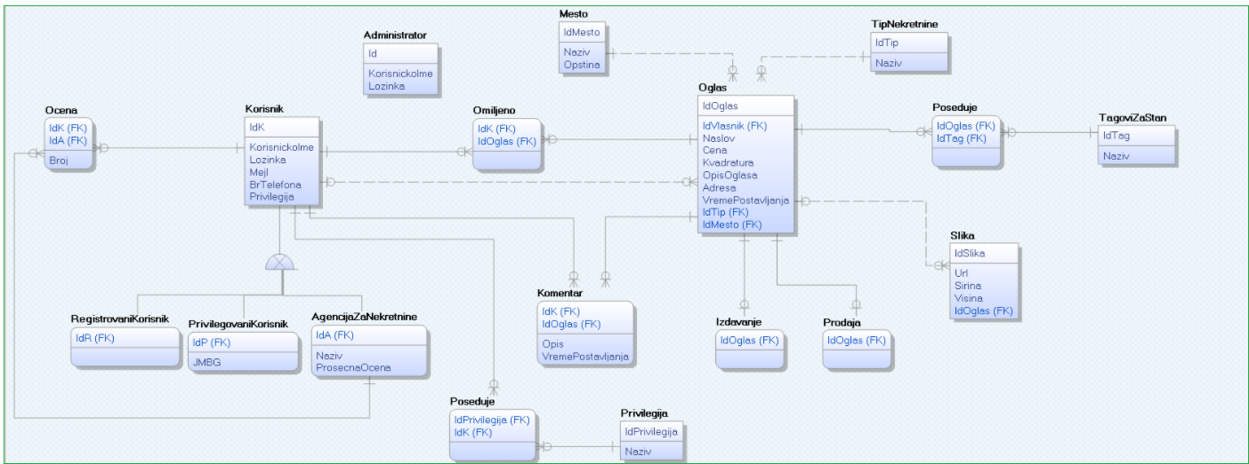

2.3 Šema relacione baze podataka
ADMINISTRATOR (Id, Korisnickoime,Lozinka)

MESTO (IdMesto, Naziv, Opstina)

TIPNEKRETNINE (IdTip, Naziv)

OGLAS(idOglas,idVlasnik,Naslov,Cena,Kvadratura,OpisOglasa,Adresa,VremePostavljanjami,IdTip,IdMesto)

POSEDUJE (IdOglas, IdTag)

TAGOVIZASTAN (IdTag,Naziv)

SLIKA (IdSlika, Sirina, Visina,idOglas,Url)

IZDAVANJE(IdOglas)

PRODAJA(IdOglas)

KOMENTAR(IdK,IdOglas,Opis,VremePostavljanja)

POEDUJE(IdPrivilegija,IdK)

PRIVILEGIJA(IdPrivilegija,Naziv)

KORISNIK(IdK,KorisnickoIme,Lozinka,Mejl,BrTelefona,Privilegija)

OMILJENO(IdK,IdOglas)

REGISTROVANIKORISNIK(IdR)

PRIVILEGOVANIKORISNIK(IdP,JMBG)

AGENCIJAZANEKRETNINE(IdA,Naziv,ProsecnaOcena)

OCENA(IdA,IdK,Broj)

3. Tabele

3.1 MESTO
Sadrži podatke o mestima.

Name | Datatype | Is PK | Is FK
IdMesto | uniqueid | Yes | No
Naziv | varchar(20) | No | No
Opstina | varchar(20) | No | No

3.2 TIP NEKRETNINE
Sadrži podatke o tipu nekretnine(kuća,stan,zemljište).

Name | Datatype | Is PK | Is FK
IdTip | uniqueid | Yes | No
Naziv | varchar(40) | No | No

3.3 OGLAS
Sadrži podatke o oglasu.

Name | Datatype | Is PK | Is FK
IdOglas | uniqueid | Yes | No
IdVlasnik | varchar(30) | No | Yes
Naslov | varchar(60) | No | No
Cena | float | No | No
Kvadratura | float | No | No
OpisOglasa | varchar(255) | No | No
VremePostavljanja | timestamp | No | No
Adresa | varchar(30) | No | No
IdTip | uniqueid | No | Yes
IdMesto | uniqueid | No | Yes

POSEDUJETAG
Sadrži podatke o tagovima za stan koji oglas poseduje.

Name | Datatype | Is PK | Is FK
IdOglas | uniqueid | Yes | Yes
IdTag | uniqueid | Yes | Yes

TAGOVI ZA STAN
Sadrži podatke o tagovima(npr. garaža,hitna prodaja,lift...).

Name | Datatype | Is PK | Is FK
IdTag | uniqueid | Yes | No
Naziv | char(20) | No | No

SLIKA
Sadrži podatke o slikama koje oglasi poseduju.
Name | Datatype | Is PK | Is FK
IdSlika | uniqueid | Yes | No
Url | char(40) | No | No
Sirina | float | No | No
Visina | float | No | No
IdOglas | uniqueid | No | Yes

3.7 IZDAVANJE
Sadrži podatke o oglasima čija je namena izdavanje.
Name | Datatype | Is PK | Is FK
IdOglasa | uniqueid | Yes | Yes

PRODAJA
Sadrži podatke o oglasima čija je namena prodaja.
Name | Datatype | Is PK | Is FK
IdOglasa | uniqueid | Yes | Yes

KOMENTAR

Sadrži podatke o komentarima koje korisnici ostavljaju na oglasu.

Name | Datatype | Is PK | Is FK
IdK | uniqueid | Yes | Yes
IdOglas | uniqueid | Yes | Yes
Opis | char(255) | No | No
VremePostavljanja | timestamp | No | No

PRIVILEGIJA
Sadrži podatke o privilegijama.

Name | Datatype | Is PK | Is FK
IdPrivilegija | uniqueid | Yes | No
Naziv | char(20) | No | No

POSEDUJEPRIVILEGIJU
Sadrži podatke o privilegiji koju privilegovani korisnik poseduje.

Name | Datatype | Is PK | Is FK
IdPrivilegija | uniqueid | Yes | Yes
IdKorisnika | uniqueid | Yes | Yes

KORISNIK
Sadrži podatke o korisnicima.

Name | Datatype | Is PK | Is FK
IdK | uniqueid | Yes | No
KorisnickoIme | char(15) | No | No
Lozinka | char(30) | No | No
Mejl | char(30) | No | No
BrTelefona | char(10) | No | No

REGISTROVANI KORISNIK

Sadrži podatke o registrovanim korisnicima.

Name | Datatype | Is PK | Is FK
IdR | uniqueid | Yes | Yes

PRIVILEGOVANI KORISNIK
Sadrži podatke o privilegovanim korisnicima.

Name | Datatype | Is PK | Is FK
IdP | uniqueid | Yes | Yes
JMBG | char(13) | No | No

AGENCIJA ZA NEKRETNINE
Sadrži podatke o agencijama za nekretnine.

Name | Datatype | Is PK | Is FK
IdA | uniqueid | Yes | Yes
JMBG | char(13) | No | No
ProsecnOcena | float | No | No

ADMINISTRATOR
Sadrži podatke o administratorima.

Name | Datatype | Is PK | Is FK
Id | uniqueid | Yes | No
KorisnickoIme | char(15) | No | No
Lozinka | char(20) | No | No

OMILJENO
Sadrži podatke o oglasima koje su korisnici označili kao omiljene.

Name | Datatype | Is PK | Is FK
IdOglas | uniqueid | Yes | Yes
IdK | uniqueid | Yes | Yes

OCENA
Sadrži podatke o oceni koju je korisnik dao agenciji za nekretnine.

Name | Datatype | Is PK | Is FK
IdA | uniqueid | Yes | Yes
IdK | uniqueid | Yes | Yes
Ocena | float | No | No

